Самостоятельные задания по теме: «Нервная система: рефлекторная дуга».
Составьте последовательность прохождения нервного импульса при безусловном рефлексе отдергивания руки от горячего предмета, выбрав все подходящие элементы из предложенных:
1 | Тело двигательного нейрона
2 | Кора больших полушарий
3 | Эффектор
4 | Терморецепторы кожи
5 | Тело чувствительного нейрона
6 | Тело вставочного нейрона спинного мозга

2. Составьте последовательность прохождения нервного импульса при безусловном рефлексе обеспечивающем выделение желудочного сока у человека при употреблении пищи, выбрав все подходящие элементы из предложенных:
1 | Тела чувствительных нейронов
2 | Вставочные нейроны продолговатого мозга
3 | Мозжечок
4 | Двигательные нейроны
5 | Эффектор
6 | Рецепторы
7 | Лобная доля коры больших полушарий

3. Составьте последовательность прохождения нервного импульса при безусловном сосательном рефлексе новорожденных, выбрав все подходящие элементы из предложенных:
1 | Клетки ствола головного мозга
2 | Двигательные нейроны
3 | Чувствительный путь
4 | Ассоциативные нейроны коры больших полушарий
5 | Рецепторы тактильной чувствительности
6 | эффектор
4. Составьте последовательность прохождения нервного импульса по рефлекторной дуге при автоматизированном прямолинейном движении спортсмена (бег, ходьба), выбрав все подходящие элементы из предложенных:
1 | Эффектор
2 | Кора больших полушарий
3 | Рецепторы мышц
4 | Средний мозг, мозжечок
5 | Чувствительный путь
6 | Двигательные нейроны спинного мозга

5. Составьте последовательность прохождения нервного импульса по рефлекторной дуге коленного рефлекса, выбрав все подходящие элементы из предложенных:
1 | Двигательный путь
2 | Чувствительный путь
3 | Мозжечок
4 | Кора больших полушарий
5 | Рецепторы сухожилий
6 | Спинной мозг
7 | Эффектор
6. Составьте последовательность прохождения нервного импульса по рефлекторной дуге безусловного защитного рефлекса вздрагивания человека при яркой фотовспышке, выбрав все подходящие элементы из предложенных:
1 | Эффектор
2 | Двигательные нейроны спинного мозга
3 | Фоторецепторы
4 | Мозжечок
5 | Вставочные нейроны среднего мозга
6 | Зрительный нерв

7. Составьте последовательность прохождения нервного импульса в процессе безусловного рефлекса чихания при попадании пыли в носовую полость человека, выбрав все подходящие элементы из предложенных:
1 | Чувствительный путь
2 | Нейроны продолговатого мозга
3 | Двигательный путь
4 | Терморецепторы носа
5 | Кора больших полушарий
6 | Эффектор
7 | Рецепторы носовой полости
8. Составьте последовательность прохождения нервного импульса в процессе безусловного защитного рефлекса кашля у человека, выбрав все подходящие элементы из предложенных:
1 | Кора больших полушарий
2 | Рецепторы губ и языка
3 | Двигательные нейроны
4 | Эффектор
5 | Чувствительные нейроны
6 | Вставочные нейроны ствола головного мозга
7 | Рецепторы глотки, трахеи
9. Составьте последовательность прохождения нервного импульса по рефлекторной дуге безусловного рефлекса выделения слюны, возникающего у человека при употреблении пищи, выбрав все подходящие элементы из предложенных:
1 | Эффектор
2 | Рецепторы
3 | Чувствительный нейрон
4 | Мозжечок
5 | Вставочные нейроны продолговатого мозга
6 | Двигательные нейроны

10. Составьте последовательность прохождения нервного импульса по трехнейронной рефлекторной дуге соматического рефлекса человека, выбрав все элементы:
1 | Тело мотонейрона
2 | Тело вставочного нейрона
3 | Афферентное нервное волокно
4 | Спинномозговой ганглий
5 | Мышца
6 | Аксон мотонейрона
7 | Аксон чувствительного нейрона
8 | Аксон вставочного нейрона

11. Составьте последовательность прохождения нервного импульса по рефлекторной дуге при диарее у человека, выбрав все подходящие элементы из предложенных:
1 | Механорецепторы мочевого пузыря
2 | Вставочные нейроны продолговатого мозга
3 | Чувствительные нейроны
4 | Двигательные нейроны
5 | Мускулатура анального сфинктера
6 | Механорецепторы прямой кишки
7 | Вставочные нейроны спинного мозга
8 | Мускулатура уретры
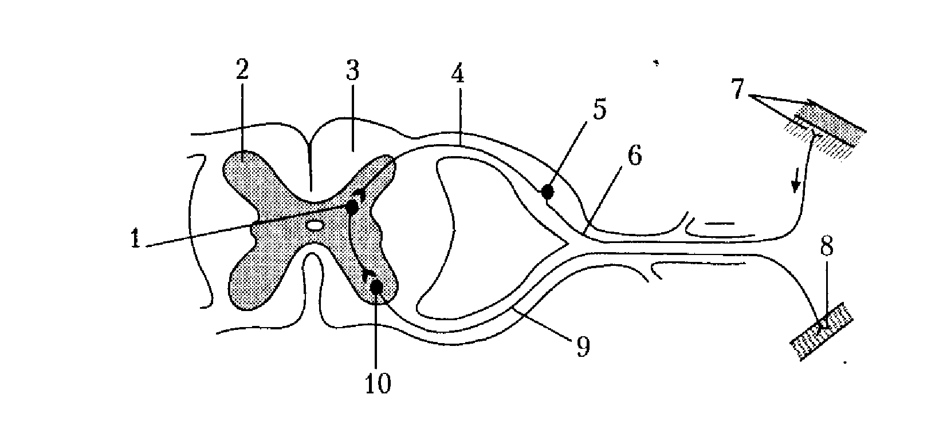
12. Обозначьте все элементы рефлекторной дуги

